Ұзақ мерзімді жоспардың тарауы:6.3 А XIII-XVғасырлардың Iжартысындағы Қазақстан
Күні: 20.04.2018ж
Мектеп:Ақбақай орта мектебі
Мұғалімнің аты-жөні: Тоханова .М
Сынып: 6 «А»
Қатысқаны:16Қатыспағаны: 0
Сабақтың тақырыбы: | XIII-XVғасырлардағы өнер мен әдебиет ортағасырлық қоғамды қалай бейнелейді?
Оқу мақсаттары: | 6.2.2.1-күй,аңыз,шежіре,эпостық жырлардың тарихи дереккөзі ретіндегі маңыздылығын айқындау
Сабақтың мақсаттары: | Барлық оқушылар-ХІІI –ХV ғ өнер мен әдебиет орта ғасырлық қоғамды қалай бейнелегенін түсінеді.( білу, түсіну)  Оқушылардың басым бөлігі- Орта ғасырлық қоғамды қалай бейнелегенін сипаттайды ( қолдану)  Кейбір оқушылар- ХІІI –ХV ғ өнер мен әдебиеттің дамуын талқылайды, анықтайды, зерттейді.( талдау, жинақтау, бағалау)
Бағалау критерийлері | - XIII-XVғасырлардағы өнер мен мәдинеттің дамуының ерекшеліктерін анықтайды (қолдану)
Тілдік мақсаттар: | Тыңдалым- бейне ролик арқылы ақпарат беру  Жазылым- туындылардың түрлеріне байланысты график жазады.  Оқылым- оқулықтан қосымша деректер алып жұмыс істейді.  Айтылым- тақырып бойынша деректерді дәлелдей алады.
Құндылықтар: | Шығармашыл және сын тұрғысынан ойлау,жауапкершілік, өнер мен әдебиеттің дамуына құрметпен қарау.
Пәнаралық байланыс: | Әдебиет, музыка,бейнелеу.
Алдыңғы білім:  7 минут | Алдыңғы тақырып Әбілқайыр хандығы мен Монғолстан мемлекеті  «Алтын балыққа арналған аквариум» әдісі арқылы оқушыларға жасырын суреттер таратылады, кімге балық түссе, сол алтын балық болады, оқушы алтын балықтың маскасын киіп, ортаға шығады. Басқа оқушылар оған сұрақтар қояды. Егер жауап бере алмаса топ мүшелері көмектесуіне болады.
Сабақ барысы:
Сабақтың кезеңдері: | Сабақта орындалатын іс -әрекеттер |  |  | Ресурстар
Сабақтың басы:  3 минут | Ұйымдастыру кезеңі: Психологиялық ахуал қалыптастыру:  «Аялы алақан»  Мақсаты: жылылық, сенімділік деңгейін, еркіндікті дамыту.  Нұсқаулық: қатысушылар шеңбер болып отырады. «Бүгінгі сабақтан не алғыңыз, не көргіңіз келеді?» — сұрағын оқушыларға қойып, сұрақтарға жауап алу. Бастапқы қатысушы жанындағы көршісінің қолын ұстайды. Тренинг шеңбер бойымен жалғасады. (Тренинг соңында қатысушылар дөңгеленіп қолдарын ұстайды)  Топқа бөлу.Тұлғаралық байланыс орнату  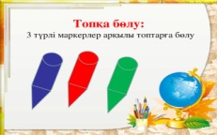  Оқушылар қорапшадан өздеріне ұнайтын түске сай маркерлер алады, түсіне қарай топқа бөлінеді. |  |  | Түрлі түсті маркерлер
Сабақтың ортасы  20 минут | Оқушылар бейне материалды экраннан күйді тыңдау арқылы алған әсерлерін жеткізеді.  - Күйден қандай әсер алдың?  - Күй арқылы күйші нені,қандай ойды жеткізгісі келді?    Жаңа тақырыпты«Жигсо» әдісі арқылы тақырыпты бөліктерге бөліп, оқуға тапсырма береді.Топтағы бір нөмірлі балалар бір мысалды қарастырып, бірге отырып талқылап, өз топтарына келіп түсіндіреді  Дескриптор:  -XIII-XVғ.ғ.өнер қайраткерлерін атайды  - XIII-XVғ.ғ мәдениетпен өнер туындыларын атайды  - XIII-XVғ.ғ мәдениет және өнердің даму бағытын анықтайды  - XIII-XVғ.ғ мәдениет және өнер қайраткерлерінің шығармаларының ерекшеліктерін түсіндіреді  - XIII-XVғ.ғ ислам дінін қазақ қоғамындағы қызметін талдайды  - Ислам дінін XIII-XVғ.ғ мәдениетпен өнерге ықпалын талдайды  Қалыптастырушы бағалау:«Белгілер» әдісі  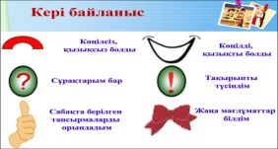  Білім алушылар белгілер арқылы, сабақ кезеңінде меңгерген білімдерін көрсетеді  Рөлді сомдау. Оқушыларға дереккөздер ұсыну арқылы рөлдік ойынды сомдайды  Критерийлер:  1 Тарихи кезеңді аша білуі.  2 Кейіпкерлер бейнесін сомдай білуі  3 Актерлік шеберлігі  4. Топтың толық қатысуы  1-топ Алаша хан немесе Жошы хан туралы аңыз желісінде тарихи оқиғалар арқылы ақпарат береді.  2-топ. Жырдағы батырлар образын,халықтың тұрмыс тіршілігін бейне материалдан үзінді көру арқылы бейнелейді.  3-топ. Өтеміс қажының «Шыңғыснама» шығармасындағы аңыз кейіпкерлерді сомдайды |  |  | «Кеңес күйі»Ә.Дүңшіұлы Қ.Мақайұлы  http/www.uias.kz/kk/audioiar-%D0%9A%D2%AF%D0%B9%20%D0%BA%D2%AF%D0%BC%D0%B1%D1%96%D1%80%D1%96_140_1#.VrLJabKLTrc  Бабалар сөзі:Алаша хан, Жошы хан туралы аңызhttp//www.inform.kz/kaz/article/2830509  KazakAlpamysBatyr,(ҚазақАлпамысБатыр)https//www.youtube.com/watch?v=a6c_nQK-93A  Өтеміс қажының «Шыңғыснама» шығармасы
Сабақтың соңы | «Аяқталмаған сөйлем» тәсілі  «Мұғалімге жеделхат» тақтасына оқушылар стикер жапсыру арқылы орындалады.  - бүгінгі сабақта мен....түсіндім, ...білдім, ....көзімді жеткіздім.  - бүгін сабақта қуантқаны.....  - мен өзімді.....үшін мақтар едім.  - маған ерекше ұнағаны.....  - сабақтан соң маған........келді.  - бүгін маған..........сәті түсті.  - қызықты болғаны.....  - ......қиындық тудырды.  - менің түсінгенім.....  - енді мен......аламын.  Дескриптор:  - Оқушылар өздеріне жақын сөйлемді таңдап алады  - Сөйлемдегі ойды жалғастырады  - Тақтаға апарып іледі  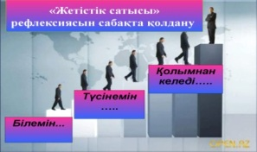  Қалыптастырушы бағалау: «Жетістік сатысы»  Білім алушылар жетістік сатысы арқылы, сабақ кезеңінде меңгерген білімдерін сөздермен толықтырды  Ауызша бағалау:мадақтау |  |  | Стикерлер  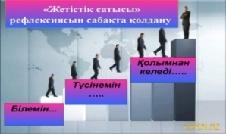
Саралау-Сіз қандай тәсілмен көбірек қолдау көрсетпексіз?Сіз басқаларға қарағанда қабілетті оқушыларға қандай тапсырмалар бересіз? |  | Бағалау –Сіз оқушылардың материалды игеру деңгейін қалай тексеруді жоспарлап отырсыз? |  | Денсаулық және қауіпсіздік техникасын сақтау
Барлығы : Бейнематериал көру арқылы, «ЖИГСО» әдісі арқылы ХІІI –ХV ғ өнер мен әдебиет орта ғасырлық қоғамды қалай бейнелегенін талқылап, дәлелдеді.  Оқушылардың басым бөлігі: -XIII-XVғ.ғ.өнер қайраткерлерін анықтады  - XIII-XVғ.ғ мәдениетпен өнер туындыларын атады  білді, талқылады. «ЖИГСО » әдісі және Рөлді сомдау арқылы сипаттады.  Кейбір оқушылар: - XIII-XVғ.ғ ислам дінін қазақ қоғамындағы қызметін талдады  - Ислам дінін XIII-XVғ.ғ мәдениетпен өнерге ықпалын түсінді  «ЖИГСО» әдісінде Ислам дінін XIII-XVғ.ғ мәдениетпен өнерге ықпалын түсінді |  | Қалыптастырушы бағалау:  «Белгілер»әдісі  Білім алушылар белгілер арқылы, сабақ кезеңінде меңгерген білімдерін көрсетеді  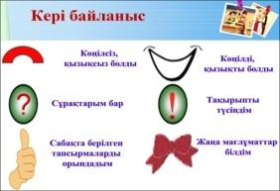  «Жетістік сатысы»  Білім алушылар жетістік сатысы арқылы, сабақ кезеңінде меңгерген білімдерін сөздермен толықтырды  Ауызша бағалау:мадақтау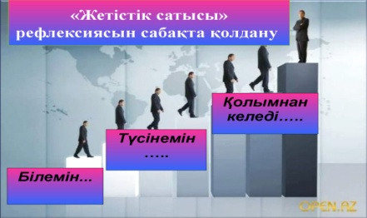 |  | Алтын ережені сақтау  АКТ мен байланысты тапсырмаларда қауіпсіздік ережелерін сақтау
Сабақ бойынша рефлексия |  |  | Сабақтың мақсаты шынайы, нақты, ашылды. Қойған мақсатыма нақты қол жеткіздім. Оқушылар XIII-XVғасырлардағы өнер мен әдебиет ортағасырлық қоғамды қалай бейнелегеніңбілді, Уақытымды ұтымды пайдаландым
Қортынды бағалау
Ең жақсы өткен екі нәрсені атап көрсетіңіз ( оқытуға және үйренуге қатысты)
1. Рөлді сомдау
2. Бағалау

